# Глава 4. Функциональное тестирование программного комплекса

## 4.1 Введение в цели тестирования

Функциональное тестирование — ключевой этап оценки качества программного обеспечения. Оно направлено на проверку соответствия системы заданным требованиям и спецификациям. В рамках данного исследования тестирование используется для подтверждения корректности работы вычислительного ядра, предназначенного для обработки событийно-непрерывных моделей (СНМ). Учитывая гибридную природу этих моделей, тестирование охватывает как дискретную логику, так и непрерывную динамику, обеспечивая комплексную оценку поведения системы в типичных и граничных условиях.

**Роль функционального тестирования в разработке системы**

Функциональное тестирование проверяет, выполняет ли система свои функции при заданных входных данных. В отличие от нагрузочного или интеграционного тестирования, здесь основной акцент делается на корректности вычислений и соблюдении логики обработки. В случае с вычислителем СНМ это особенно важно, поскольку от точности интерпретации моделей зависит достоверность имитации сложных технических, физических и социально-экономических процессов.

В предложенной системе функциональное тестирование выполняет также роль валидации — подтверждения соответствия реализованной логики ожиданиям пользователя. Это критично для распределённых вычислительных архитектур, в которых ошибка одного компонента может повлиять на поведение всей системы.

**Цели тестирования вычислителя событийно-непрерывных моделей**

Ключевые цели тестирования можно сформулировать следующим образом:

* Проверка корректной интерпретации входных данных. Все переменные, состояния и формулы, загружаемые из внешнего описания модели (например, в формате JSON), должны быть точно распознаны и интерпретированы. Нарушения на этом этапе могут привести к некорректной инициализации и дальнейшим ошибкам в вычислениях.
* Оценка адекватности математической постановки. Формулы, описывающие непрерывную динамику (обычно — дифференциальные уравнения), и условия событий (например, переходы между режимами) должны вычисляться в строгом соответствии с принятыми физическими и математическими законами. Для СНМ, сочетающих качественно разные формы поведения, это особенно важно.
* Проверка воспроизводимости результатов. При повторных запусках с одинаковыми начальными условиями система должна возвращать идентичные результаты. Это критично для научных и инженерных задач, где требуется строгое воспроизведение полученных данных.

Пример: при моделировании баковой системы (см. раздел 4.3) с заданными начальными уровнями и параметрами потока, поведение модели должно быть одинаковым при каждом повторном запуске. Любые расхождения указывают на наличие скрытых ошибок в логике обработки или утечек состояний.

**Особенности функционального тестирования в контексте СНМ**

Событийно-непрерывные модели (СНМ) описывают поведение систем, сочетающих непрерывные процессы (например, эволюцию температуры, давления, скорости) и дискретные события (включение устройств, переключение режимов, срабатывание датчиков). Непрерывная часть обычно формализуется через дифференциальные уравнения, а дискретная — через условия переходов и событийные триггеры.

Практический пример — модель прыгающего мячика (см. раздел 4.4). Во время полёта мячик подчиняется законам гравитации, а при столкновении с поверхностью происходит мгновенное изменение направления и значения скорости в соответствии с коэффициентом упругости. Тестирование должно подтвердить, что система корректно определяет момент удара, применяет закон отскока и продолжает интеграцию с обновлёнными начальными условиями.

Такая гибридная структура требует от вычислителя точности в синхронизации событий и устойчивости при переходах между режимами. Возможные ошибки включают пропуск событий, нарушение причинно-следственных связей или рассогласование между дискретными и непрерывными компонентами модели.

Таким образом, функциональное тестирование охватывает не только проверку отдельных операций, но и комплексную оценку способности системы достоверно моделировать поведение гибридных процессов. Это включает как численные характеристики, так и логическую согласованность исполнения.

## **4.2 Методика тестирования**

Функциональное тестирование разработанного программного комплекса проводилось с применением методики «белого ящика», что предполагает знание внутренней структуры системы и даёт возможность контролировать корректность исполнения на всех этапах вычислений. Такой подход особенно оправдан в случае событийно-непрерывных моделей (СНМ), в которых сочетаются два типа динамики: непрерывное изменение параметров во времени и мгновенные дискретные события. Эти особенности требуют точной верификации как численных расчётов, так и логики событийных переходов, что и определило выбранную методологию тестирования.

**Подход к тестированию: принципы и предпосылки**

Использование метода «белого ящика» позволило тестировать систему с полным контролем над внутренними механизмами обработки данных. Такой подход необходим в случае СНМ, где ошибки могут возникать не только на уровне численного интегрирования, но и при нарушении последовательности дискретных событий — например, в логике переключения режимов или активации управляющих сигналов. Тестирование было направлено на верификацию ключевых компонентов вычислителя: модуля десериализации, математического ядра, событийной логики и системы хранения состояний. Цель заключалась не только в обнаружении явных ошибок, но и в подтверждении воспроизводимости, устойчивости и физической корректности получаемых результатов.

Следует отметить, что в данной работе тестирование ограничивалось проверкой функциональной корректности системы и не охватывало оценку отказоустойчивости, масштабируемости и безопасности взаимодействия, которые рассматриваются в последующих разделах.

**Аналитическое сравнение**

Первым этапом тестирования было сравнение численных решений с аналитическими или эталонными данными из проверенных источников. Такой подход особенно эффективен для простых моделей, допускающих точное аналитическое решение. Например, при моделировании свободного падения объекта под действием гравитации можно сравнивать численно рассчитанные значения высоты и скорости с теоретическими формулами:

$$h\left(t\right)=h_{0}-\frac{1}{2}gt^{2},v(t)=-gt$$

Совпадение результатов в пределах допустимой численной погрешности подтверждало корректность реализации дифференциального интегрирования и соблюдение физических законов. Этот метод также применялся при сравнении с результатами, полученными в профессиональных программных пакетах (например, MATLAB Simulink, Modelica).

Повторные запуски

Для проверки детерминированности поведения системы выполнялись повторные прогоны одной и той же модели при неизменных начальных условиях. Это позволяло исключить влияние побочных факторов, таких как случайные значения, плавающие состояния или нестабильность численного метода. Совпадение результатов с точностью до единицы представления переменных служило показателем воспроизводимости вычислительного процесса.

Такая проверка особенно актуальна в распределённых системах, где параллелизм и асинхронность могут порождать недетерминированное поведение. Однако в данном случае, благодаря последовательному исполнению вычислительного ядра и строгому контролю за инициализацией, воспроизводимость обеспечивалась полностью.

Граничные и частные случаи

Важной составляющей методики стало тестирование в простейших сценариях, при которых поведение модели легко предсказать интуитивно. Например:

отсутствие потока между двумя резервуарами при равных уровнях;

нулевое начальное значение скорости в задаче свободного падения;

отключённые события в модели (отсутствие условий срабатывания переходов).

Такие случаи использовались для выявления ошибок в обработке нулевых значений, инициализации переменных и переходов между режимами. Кроме того, они позволяли проверить устойчивость численных схем при отсутствии изменений состояния — типичная проблема в СНМ, где длительные периоды непрерывной эволюции прерываются короткими событиями.

Проверка логики исполнения

Особое внимание уделялось контролю последовательности событий и переходов между режимами. В СНМ это означает отслеживание:

времени наступления дискретных событий;

корректности условий срабатывания переходов;

обработки столкновений или переключений.

Например, в задаче моделирования прыгающего мячика проверялось, что скорость изменяется мгновенно в момент удара, а не между временными шагами; в задаче с резервуарами — что перетекание жидкости прекращается при равенстве уровней.

Отдельное внимание уделялось внутренней очереди событий, реализации приоритетов срабатывания и возможности каскадных переходов. Это критически важно для корректной имитации технических процессов, таких как пусковая последовательность оборудования или аварийное отключение.

Практическое значение методики для СНМ

Выбранная методика тестирования была ориентирована на специфику событийно-непрерывных моделей, в которых даже незначительные логические или численные ошибки могут привести к лавинообразным последствиям. Например, при нарушении порядка событий в модели автоматической системы охлаждения может быть допущено превышение температуры, хотя физически это невозможно. Тестирование в таких условиях позволяет выявить уязвимости, связанные не с формальным синтаксисом модели, а с её семантической интерпретацией.

Аналогичные подходы применяются при разработке цифровых двойников, систем реального времени и интеллектуальных исполнительных механизмов. Там также важны предсказуемость, корректность и устойчивость вычислений при сложной гибридной логике.

Таким образом, представленная методика обеспечила всестороннюю верификацию работы системы в условиях, приближённых к реальным задачам моделирования. На её основе в последующих разделах проводятся функциональные и нагрузочные тесты, позволяющие судить о надёжности программного комплекса.

## 4.3 Задача о двух баках

В рамках функционального тестирования событийно-непрерывных моделей была рассмотрена задача моделирования двух соединённых резервуаров, представляющая собой типовой пример непрерывной гидродинамической системы. Целью данного теста являлась проверка корректности численного решения системы дифференциальных уравнений, описывающих перетекание жидкости, и соответствия полученных результатов физическим ожиданиям.

Постановка задачи и описание модели

Модель состоит из двух резервуаров, соединённых трубопроводом, с возможностью сброса жидкости из первого бака. Движение жидкости между баками происходит под действием силы тяжести, а скорость потока рассчитывается в соответствии с законом Торричелли, согласно которому расход через отверстие пропорционален квадратному корню из высоты столба жидкости:

$$Q=C⋅A⋅\sqrt{2gh}$$

где Q — объёмный расход, C — коэффициент расхода, A — площадь отверстия, g — ускорение свободного падения, h — высота столба жидкости.

Система описывается обыкновенными дифференциальными уравнениями (ОДУ), моделирующими непрерывную динамику изменения уровней жидкости в резервуарах. Таким образом, задача иллюстрирует непрерывную компоненту событийно-непрерывной модели (СНМ), в которой отсутствуют дискретные события, но реализован полный цикл численного интегрирования физического процесса.

**Методика проведения теста**

Тестирование проводилось при различных начальных условиях: задавались уровни жидкости в резервуарах, параметры отверстий и наличие сброса из первого бака. В процессе моделирования регистрировались временные зависимости уровней жидкости в каждом резервуаре.

Наблюдалась типичная динамика: уровень в первом баке снижался, передавая часть жидкости во второй, уровень которого соответственно возрастал. Система стремилась к установившемуся состоянию, при котором скорости изменения уровней стремились к нулю. Моделирование проводилось до достижения квазистационарного режима.

Оценка корректности проводилась на основе следующих критериев:

* сопоставление численных результатов с аналитическими расчётами или эталонными моделями;
* анализ физической правдоподобности поведения, включая прекращение перетекания при равенстве уровней;
* воспроизводимость результатов при повторных запусках модели с одинаковыми параметрами.

Анализ результатов и интерпретация

Графики изменения уровней жидкости в резервуарах продемонстрировали ожидаемую динамику: уровень первого бака снижался, второго — повышался, до достижения равновесия. Итоговые значения соответствовали предварительным аналитическим оценкам, выполненным с использованием закона сохранения объёма и условий гидростатического баланса.

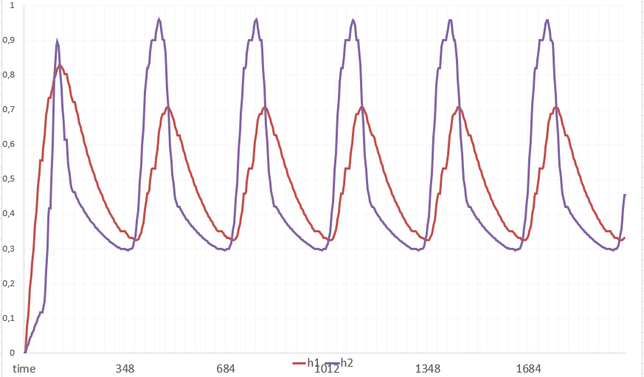

Изменение уровней жидкости в резервуарах во времени

Сравнение с эталонными решениями подтвердило точность численного алгоритма: расхождения находились в пределах допустимой погрешности, обусловленной шагом интегрирования. Повторные прогоны при идентичных входных условиях показали полное совпадение результатов, что подтверждает детерминированность вычислений и корректность реализации численной схемы.

**Практическое значение теста для СНМ**

Рассмотренная задача представляет собой важный референсный сценарий для проверки корректности непрерывной части событийно-непрерывной модели. Подобные гидравлические модели широко используются в инженерной практике — от систем водоснабжения и распределения топлива до автоматизированных технологических линий.

Кроме того, модель легко расширяется за счёт включения дискретных событий, таких как автоматическое закрытие клапана при достижении определённого уровня. В таких гибридных сценариях особенно важно корректное согласование непрерывных расчётов и событийной логики, что требует надёжности базовых компонентов вычислителя.

Таким образом, задача о двух баках служит эффективным средством верификации численных методов и физической достоверности моделируемых процессов в рамках разрабатываемого программного комплекса.

## 4.4 Модель прыгающего мячика

Модель прыгающего мячика представляет собой классический пример событийно-непрерывной модели (СНМ), в которой сочетаются непрерывная динамика движения под действием гравитации и мгновенные дискретные события, возникающие при столкновении с поверхностью. Цель теста — проверить, насколько точно вычислитель обрабатывает гибридное поведение, корректно чередуя интеграцию непрерывных уравнений и применение правил дискретных переходов.

**Постановка задачи и гибридная природа модели**

В отсутствие столкновений движение мячика описывается системой дифференциальных уравнений:

$\frac{dh}{dt}=v,\frac{dv}{dt}=-g$,

где h(t) — высота, v(t) — вертикальная скорость, g — ускорение свободного падения. Это — непрерывная часть модели, описывающая свободное падение.

При достижении поверхностью (h=0) возникает дискретное событие — столкновение, в результате которого скорость мгновенно меняет знак и уменьшается по модулю:

$v→-cv, c<1$,

где c — коэффициент упругости. Этот переход реализует дискретную компоненту СНМ, задающую мгновенное обновление состояния системы. Такое чередование позволяет моделировать серию отскоков с убывающей амплитудой, отражающую реальный процесс затухающих колебаний.

Модель является каноническим примером гибридной системы, где непрерывные и дискретные процессы тесно взаимосвязаны. Подобные модели применяются в механике, робототехнике, а также в системах физического моделирования и визуализации.

**Методика тестирования и параметры моделирования**

Тестирование проводилось при различных начальных условиях: задавались стартовая высота, скорость и значение коэффициента упругости c. В качестве наблюдаемых величин фиксировались зависимости высоты и скорости от времени.

Оценка корректности включала:

* проверку геометрического затухания амплитуд;
* анализ сокращения интервалов между столкновениями;
* точную фиксацию моментов ударов и соответствующих изменений скорости.

Корректное поведение определялось соответствием теоретической модели: отскоки происходили с ожидаемым уменьшением высоты, а время между ними сокращалось. Отдельное внимание уделялось воспроизводимости — идентичности результатов при повторных запусках.

**Анализ результатов и выводы**

Профили изменения высоты и скорости во времени демонстрировали ожидаемое поведение: с каждым ударом максимальная высота снижалась, а интервалы между событиями сокращались. Общая продолжительность колебаний стремилась к конечному значению, что соответствует аналитическим оценкам.

Обработка дискретных событий была выполнена корректно: моменты столкновений определялись точно, а скорость менялась мгновенно, в соответствии с заданным коэффициентом. Все переходы между режимами происходили в расчётные моменты, что подтверждает корректность событийной логики.

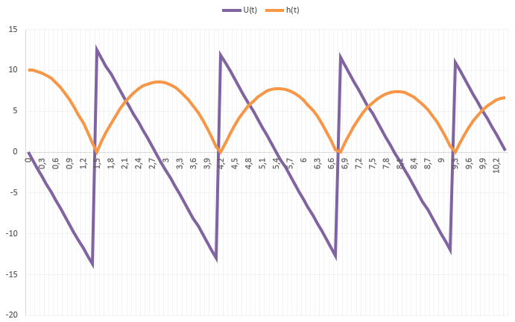

Динамика высоты и скорости мячика при последовательных отскоках.

Результаты повторных запусков при идентичных параметрах полностью совпадали, что указывает на детерминированность реализации и надёжность вычислительного ядра при работе с гибридными моделями.

**Практическое значение модели для СНМ**

Модель прыгающего мячика является удобным и наглядным тестом для оценки корректности обработки гибридной динамики. Она позволяет проверить, насколько точно вычислитель отслеживает события, применяет мгновенные преобразования и сохраняет устойчивость при чередовании режимов.

Успешное прохождение данного теста подтверждает, что вычислительная система способна корректно обрабатывать ключевые аспекты событийно-непрерывных процессов, что является необходимым условием для применения в широком спектре инженерных и научных задач.

## 4.5 Подведение итогов

Функциональное тестирование подтвердило, что разработанный программный комплекс корректно обрабатывает событийно-непрерывные модели (СНМ): точно интерпретирует входные данные, выполняет расчёты в соответствии с математической постановкой и формирует воспроизводимые результаты при повторных запусках. Проведённые тесты охватили как непрерывные, так и гибридные сценарии, что позволило всесторонне оценить функциональную готовность вычислителя.

**Обобщение результатов функционального тестирования**

Проверка охватывала три ключевых направления:

* интерпретация входных данных, включающая корректное считывание параметров и инициализацию модели;
* соответствие математической постановке, определяемое точностью численного решения и адекватностью обработки событий;
* воспроизводимость, обеспечивающая стабильность результатов при идентичных условиях запуска.

Тестирование проводилось с применением метода белого ящика, что позволило контролировать внутреннюю логику выполнения моделей. Полученные результаты показали, что вычислитель надёжно работает с динамикой смешанного типа, корректно обрабатывая переходы между непрерывными и дискретными фазами.

Событийно-непрерывные модели объединяют два типа поведения:  
– непрерывное, описываемое дифференциальными уравнениями (например, свободное падение или изменение уровня жидкости);  
– дискретное, связанное с мгновенными изменениями состояния при выполнении условий (например, столкновения или пороговые переключения).  
Работа с такими моделями требует точной координации между численным интегрированием и событийной логикой, что и было предметом оценки в ходе тестирования.

**Значение использованных эталонных моделей**

Для проверки применялись две эталонные модели, каждая из которых акцентирует один из аспектов СНМ:

Модель двух баков проверяла корректность непрерывной динамики. Перетекание жидкости между резервуарами рассчитывалось по закону Торричелли. Модель продемонстрировала соответствие аналитическим ожиданиям, устойчивость численного метода и идентичность результатов при повторных запусках. Подобные сценарии характерны для задач водоснабжения, теплообмена и автоматического регулирования потоков.

Модель прыгающего мячика служила тестом гибридного поведения. Свободное падение чередовалось с мгновенными изменениями скорости при столкновениях, моделируемыми через закон отскока. Результаты показали точную фиксацию моментов ударов, корректную обработку дискретных событий и геометрическое затухание амплитуды, соответствующее физической модели. Такие подходы применяются, например, в робототехнике, симуляции механических систем и компьютерной физике.

Совокупное использование этих сценариев обеспечило комплексную проверку ключевых компонентов СНМ — непрерывной эволюции и дискретных переходов.

**Вывод о функциональной готовности программной системы**

На основе проведённого тестирования можно заключить, что программный комплекс в своей текущей версии соответствует заявленным функциональным требованиям. Он надёжно решает задачи с гибридной структурой, демонстрируя точность, устойчивость и воспроизводимость вычислений.

При этом стоит отметить, что проведённые испытания охватывали только функциональные аспекты. Вопросы масштабируемости, отказоустойчивости и производительности в условиях высокой нагрузки требуют дальнейшего изучения.

В перспективе система может быть дополнена поддержкой более сложных моделей, включающих обратные связи, динамически активируемые события и распределённые вычисления. Однако уже на данном этапе её архитектура и реализация обеспечивают применимость в широком спектре инженерных и научных задач, связанных с событийно-непрерывным моделированием.